Ključni zaključci i preporuke – Procjena informativnih nedostataka i potreba za izgradnjom kapaciteta među poslodavcima

Uvod
Bosna i Hercegovina (BiH) suočava se s povećanom potrebom za angažmanom strane radne snage usljed nedostatka kvalifikovanih domaćih radnika i intenzivnog odliva radne snage u inostranstvo. U 2024. godini izdato 3224 radnih dozvola stranim državljanima u BiH, što je zapravo 56% tada utvrđene godišnje kvote koja je za 2024 bila 6.073. Najviše stranih radnika zaposleno je u djelatnostima poput građevinarstva, prerađivačke industrije, ugostiteljstva i trgovine – sektorima u kojima domaća radna snaga nije mogla adekvatno odgovoriti na potražnju. Istovremeno, najveći broj stranih radnika dolazi iz zemalja kao što su Turska, Nepal, Srbija, Indija, Bangladeš i Kina, što unosi dodatne administrativne izazove (npr. vizne procedure i konzularna pitanja).
U ovakvom kontekstu, Udruženje poslodavaca u Federaciji BiH (UPFBiH) provelo je anketu među poslodavcima kako bi ocijenilo s kakvim se informacijskim preprekama i nedostacima suočavaju pri zapošljavanju stranaca, te koje su potrebe za dodatnom edukacijom i izgradnjom kapaciteta u toj oblasti.
Ciljevi ankete bili su: identificirati trenutno stanje informiranosti poslodavaca, utvrditi ključne probleme u pristupu relevantnim informacijama, te prikupiti prijedloge za unaprjeđenje informacione podrške i obuke poslodavaca.
Anketa je provedena početkom 2025. godine, a u njoj je učestvovalo više od 50 poslodavaca različitih veličina i sektora. Ovaj izvještaj sumira ključne nalaze ankete i prezentira preporuke kako popuniti uočene informativne praznine i ojačati kapacitete poslodavaca. Nalazi će poslužiti kao osnova za stratešku komunikaciju i javno zagovaranje prema nadležnim institucijama, s ciljem pojednostavljenja procedura zapošljavanja stranaca i boljeg informiranja poslodavaca o tom procesu.
Trenutne potrebe poslodavaca za informacijama
Rezultati ankete pokazuju da poslodavcima u FBiH nedostaju jasne, konkretne i objedinjene informacije o procesu zapošljavanja stranih radnika. Mnogi poslodavci naglašavaju potrebu za detaljnim smjernicama korak-po-korak o svim administrativnim procedurama – od pribavljanja radne dozvole, preko ishođenja viza, do prijave boravka stranog radnika. Trenutno su ti podaci raspršeni kroz više institucija i pravnih akata, što poslodavcima otežava snalaženje. Naročito se ističe potreba za informacijama o:
- Dokumentaciji i procedurama: Koje je sve dokumente potrebno pribaviti, kojim redoslijedom i u kojim institucijama. Poslodavci žele unaprijed znati sve zahtjeve kako bi mogli isplanirati proces. Često su nesigurni u korake procedure i vremenske rokove, što stvara osjećaj neizvjesnosti. Jedan ispitanik navodi da su procedure “duge i komplikovane”, a da postoji i “nedostatak potrebnih informacija u vezi zapošljavanja stranih radnika”. Ovo ukazuje da poslodavcima trebaju precizniji podaci o tome šta ih tačno očekuje na svakom koraku procesa.
- Zakonodavnom okviru i propisima: Poslodavci žele biti informirani o aktuelnim zakonskim uslovima za zapošljavanje stranaca – npr. kvotama za radne dozvole, trajanju dozvola, pravima i obavezama poslodavca prema stranom radniku, kao i eventualnim najavljenim izmjenama propisa. S obzirom da zakonodavni okvir datira još iz 2012. godine, mnogi smatraju da je potrebno njegovo ažuriranje i prilagođavanje trenutnim okolnostima. Aktuelne informacije o bilo kakvim promjenama ili inicijativama (poput mogućeg povećanja kvota ili bilateralnih sporazuma) također su veoma tražene među poslodavcima.
- Izvorima i regrutaciji radne snage: Neki poslodavci, posebno oni koji do sada nisu angažirali strance, iskazuju potrebu za informacijama kako praktično doći do potrebnih stranih radnika. To uključuje savjete o regrutaciji – da li koristiti agencije za zapošljavanje ili uspostaviti direktne kontakte sa potencijalnim kandidatima i institucijama u zemljama porijekla radnika. Jedno od postavljenih pitanja bilo je i kako samostalno pronaći radnike iz inostranstva, a da to nisu isključivo posredničke agencije. Ovo implicira da poslodavci žele smjernice o kanalima za pronalazak stranih radnika i provjerene kontakte ili platforme koje im mogu pomoći u tome.
- Odgovornostima poslodavca i integraciji radnika: Poslodavci su zainteresirani i za informacije o tome koje su njihove zakonske obaveze prema stranim radnicima jednom kada oni stupe u radni odnos. Pitanja poput osiguranja, prijave na poreznu upravu, zdravstvene zaštite, te odgovornosti poslodavca za postupke stranog radnika, pojavila su se kao dileme. U odgovorima je navedeno da postoje nejasnoće oko odgovornosti poslodavca u odnosu na ponašanje novouposlenog stranca. Također, poslodavci žele znati kako olakšati integraciju stranih radnika u kolektiv i lokalnu sredinu (npr. pitanja kulture, jezika, osposobljavanja za rad prema domaćim standardima). Iako ovo nisu primarno pravne informacije, spadaju u širi skup znanja koji poslodavcima nedostaje.
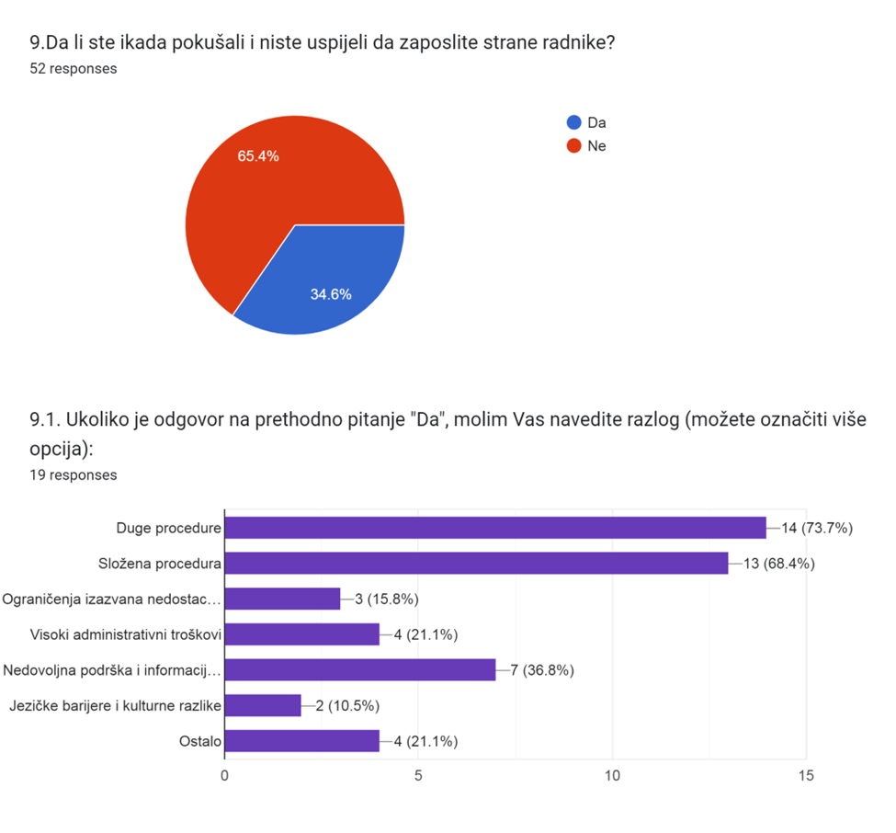
Generalno, poslodavci traže da se kompletan proces i informacije objedine na jednom mjestu. Idealno rješenje koje su naveli bilo bi da “cijeli proces bude na jednom mjestu, kroz jednu instituciju”, što bi olakšalo postupak. Iako to primarno implicira potrebu za institucionalnim pojednostavljenjem, u informacijskom smislu znači da bi poslodavci željeli jedinstveni izvor informacija (poput priručnika ili portala) gdje mogu pronaći sve relevantne podatke. Trenutno mnogi od njih nisu u potpunosti upoznati s tematikom zapošljavanja stranaca upravo zato što do tih informacija teško dolaze. Stoga je jasno da postoji značajan informativni jaz koji treba popuniti kako bi poslodavci bili osnaženi da efikasno planiraju zapošljavanje potrebne radne snage iz inostranstva
Identificirani nedostaci i izazovi u pristupu informacijama
Anketa je ukazala na više strukturnih nedostataka u dostupnosti i pristupačnosti informacija potrebnih poslodavcima. Ti nedostaci predstavljaju prepreke da poslodavci razumiju ili pribave relevantne informacije, čak i kada one formalno postoje. Ključni izazovi su:
- Fragmentiranost i raspršenost informacija: Informacije vezane za zapošljavanje stranaca trenutno su raspoređene na više izvora (različiti zakoni, pravilnici, web stranice ministarstava, službi za zapošljavanje, Službe za strance itd.). Ne postoji centralizovana baza podataka ili vodič koji bi objedinio sve korake i zahtjeve. Poslodavci su istakli da često moraju sami istraživati i povezivati informacije iz različitih izvora, što dovodi do konfuzije i moguće grešaka. Primjera radi, jedan ispitanik navodi da je “sam dostup informacijama i konkretnoj pomoći već otežan”, ističući da je teško doći do jasnih uputa i podrške nadležnih službi. Ova raspršenost znači da poslodavci gube mnogo vremena tražeći odgovore ili su primorani angažovati posrednike/stručnjake, što povećava troškove.
- Nedostatak službenih smjernica i ažurnih podataka: Mnogi poslodavci smatraju da nadležne institucije nisu dovoljno proaktivne u pružanju smjernica. Ne postoje lako dostupni priručnici ili dokumenti koji bi na jednostavan način objasnili procedure. Također, informacije koje su dostupne (npr. na web stranicama institucija) često su predstavljene u formi zakonskih propisa ili službenih saopćenja koja su teška za tumačenje. Ažurnost je takođe problem – poslodavci se boje da bi se propisi mogli mijenjati, a da oni za to ne saznaju na vrijeme. Neki su istakli da je trenutni zakonski okvir zastario i da “nije u potpunosti prilagođen potrebama poslodavaca”, što implicira da ni informativni materijali ne odražavaju u potpunosti realne potrebe tržišta. Nedostatak ažurnih i praktičnih smjernica dovodi do toga da poslodavci ponekad moraju postupati metodom pokušaja i pogrešaka.
- Nesnalaženje institucija i nekonzistentne informacije: Ozbiljan izazov predstavlja i to što se poslodavci ponekad susreću sa neujednačenim informacijama od strane različitih institucija uključenih u proces. U odgovorima iz ankete navedeni su primjeri gdje su službenici davali različita tumačenja ili čak bili nedovoljno upućeni u vlastite procedure. Jedan poslodavac opisao je situaciju u kojoj su “državne institucije kojima smo se radi postupka morali obratiti nisu znale svoje obaveze niti ovlaštenja. Bili smo u više navrata pogrešno odbijeni ili upućeni drugim institucijama što nam je oduzelo mnogo vremena”. Ovakvi slučajevi pokazuju ozbiljan informativni propust: čak i kada poslodavac aktivno traži informacije, može dobiti netačne ili konfliktne upute. To rezultira gubitkom vremena, frustracijom, pa i finansijskim gubicima za kompanije.
- Otežan direktan pristup savjetima i podršci: Osim pisanih informacija, poslodavcima nedostaje mogućnost direktne konsultacije sa stručnim osobama koje poznaju proceduru. Postoje indikacije da trenutni sistem ne nudi adekvatan help-desk ili kontakt tačku gdje bi poslodavci mogli postaviti specifična pitanja i dobiti pouzdane odgovore. U praksi se oslanjaju na lične kontakte, neformalne mreže ili angažiranje pravnih savjetnika. Manjim firmama takva pomoć često nije dostupna zbog ograničenih resursa, što za njih predstavlja poseban izazov (detaljnije u poglavlju o razlikama prema veličini firme). Nepostojanje organizovane stručne podrške znači da i informacije koje su dostupne ostaju nedorečene – poslodavci nisu sigurni kako da ih primijene u svom konkretnom slučaju.
Zbog svih navedenih nedostataka, informacijski jaz u ovoj oblasti je izrazito prisutan. Poslodavci mogu imati volju i potrebu da zapošljavaju strance, ali ih nepostojanje jasnih informacija i podrške često obeshrabri ili uspori. Ovi izazovi ukazuju da je potrebno sistemsko rješenje: bolje uređen protok informacija od institucija prema poslodavcima, standardizacija uputa i edukacija službenika kako bi informacije koje pružaju bile tačne i usaglašene. U narednim poglavljima razmatramo kako poslodavci žele primati informacije (format i kanali), te kakvu dodatnu obuku smatraju potrebnom da bi premostili ove praznine u znanju.
Poželjni formati i komunikacijski kanali
Anketa je ispitivala i načine na koje poslodavci preferiraju da dobiju informacije o zapošljavanju stranih radnika. Jasno je da jedan format ne odgovara svim poslodavcima, te se kao najpoželjniji nameće kombinacija digitalnih i interaktivnih kanala komunikacije:
- Digitalne platforme i online baze znanja: Većina poslodavaca bi pozdravila uspostavljanje centralizirane online platforme (web portala) posvećene zapošljavanju stranaca. Takva platforma mogla bi sadržavati sve relevantne informacije: vodiče kroz procedure, često postavljana pitanja, obrasce, kontakte institucija, kao i vijesti o promjenama propisa. Prednost digitalnog formata je stalna dostupnost i ažurnost – poslodavci mogu u bilo koje vrijeme pristupiti informacijama i brzo ih pretraživati. Mnogi su naveli da već sada pokušavaju putem interneta naći odgovore, ali da su rasuti po različitim stranicama. Jedinstvena web lokacija ili sekcija na stranici Udruženja poslodavaca, koja bi bila redovno ažurirana u saradnji s nadležnim organima, zadovoljila bi ovu potrebu. Također, email bilteni (newsletter) su pomenuti kao koristan alat – poslodavci bi željeli da putem emaila dobijaju obavijesti o bitnim novostima (npr. izmjene zakona, novi programi obuka, rokovi kvota i sl.). Digitalni kanali su brzi i ekonomični, ali zahtijevaju da poslodavci budu informatički opremljeni i da redovno prate objave.
- Interaktivne radionice i seminari: Pored samoposlužnih digitalnih izvora, poslodavci su iskazali snažan interes za direktnu interakciju i učenje kroz radionice, seminare ili webinare. Mnogi su istaknuli da bi rado učestvovali u radionicama gdje bi stručnjaci detaljno objasnili procedure i odgovorili na pitanja. Jedan ispitanik navodi: “Spremna sam učestvovati u obukama ili radionicama o procedurama zapošljavanja stranaca. Takve obuke mogu biti korisne za bolje razumijevanje svih administrativnih koraka i izazova u procesu, kao i za unapređenje postojećih procedura”. Ovakvi komentari ukazuju da poslodavci žele dvosmjernu komunikaciju – ne samo da čitaju upute, već i da postavljaju pitanja, čuju iskustva drugih poslodavaca i diskutuju moguće dileme. Webinari su se također pokazali popularnim, jer omogućuju učešće bez geografskih ograničenja. Interaktivni formati su posebno korisni za kompleksne teme, jer se kroz razgovor često razjasne nejasnoće koje pisane upute ne mogu obuhvatiti.
- Štampani materijali i priručnici: Iako je digitalna komunikacija u fokusu, određeni broj poslodavaca i dalje cijeni tradicionalne štampane materijale kao izvor informacija. To uključuje priručnike, brošure ili informativne knjižice koje bi bile jasno napisane i praktične za korištenje. Posebno za manja preduzeća ili one koji preferiraju imati fizički dokument pri ruci, štampani vodič bi bio koristan. Takav materijal bi mogao sumirati osnovne korake, sadržavati dijagrame toka procesa, popise potrebnih dokumenata i kontakte relevantnih institucija. Štampani materijali se mogu distribuirati na događajima Udruženja, seminarima ili direktno putem pošte članicama. Prednost je što ih poslodavci mogu čuvati u kancelariji i konsultovati po potrebi, ili podijeliti među kolegama koji možda manje koriste internet.
- Direktna komunikacija (telefonski ili putem savjetnika): Neki poslodavci naglasili su važnost mogućnosti da razgovaraju sa stručnom osobom kada imaju konkretno pitanje. To bi mogao biti telefon za pomoć (helpline) unutar Udruženja ili nadležne službe, ili imenovani savjetnik koji bi obilazio kompanije po potrebi. Iako ovo nije format za masovnu distribuciju informacija, već individualizirani kanal, on znatno povećava osjećaj sigurnosti kod poslodavaca. Znajući da u komplikovanoj situaciji mogu dobiti savjet telefonom ili e-mailom od osobe upućene u tematiku, poslodavci bi se lakše upuštali u proces zapošljavanja stranaca. Takav kanal je posebno bitan za hitne ili specifične upite koji se ne mogu riješiti čitanjem priručnika.
Ukratko, poslodavci preferiraju višekanalni pristup: digitalna rješenja za brz i sveobuhvatan pristup informacijama, potkrijepljena interaktivnim edukativnim događajima i po potrebi personaliziranom podrškom. Kombinacija ovih formata osigurala bi da različiti tipovi kompanija (velike i male, različitog tehnološkog kapaciteta) mogu doći do potrebnih informacija na način koji im najviše odgovara. U narednom poglavlju, detaljnije se razmatra kakva je konkretna edukacija i izgradnja kapaciteta potrebna poslodavcima, što je usko povezano s ovim preferiranim komunikacijskim kanalima.
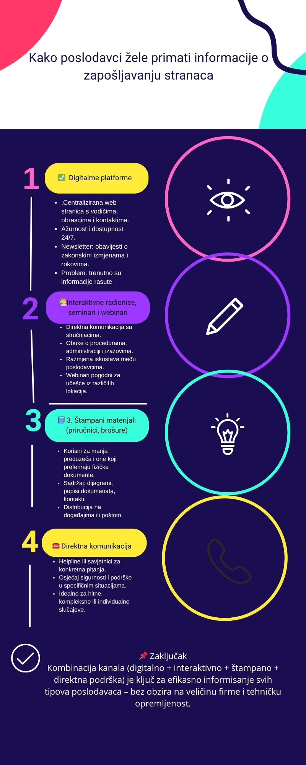
Specifični izazovi i trendovi po sektorima
Tržište rada u FBiH nije jednako u svim sektorima, te su neki sektori izrazito više pogođeni nedostatkom domaće radne snage i oslanjaju se na uvoz radnika. Anketa i prateći podaci identifikuju nekoliko sektora s posebnim izazovima i trendovima:
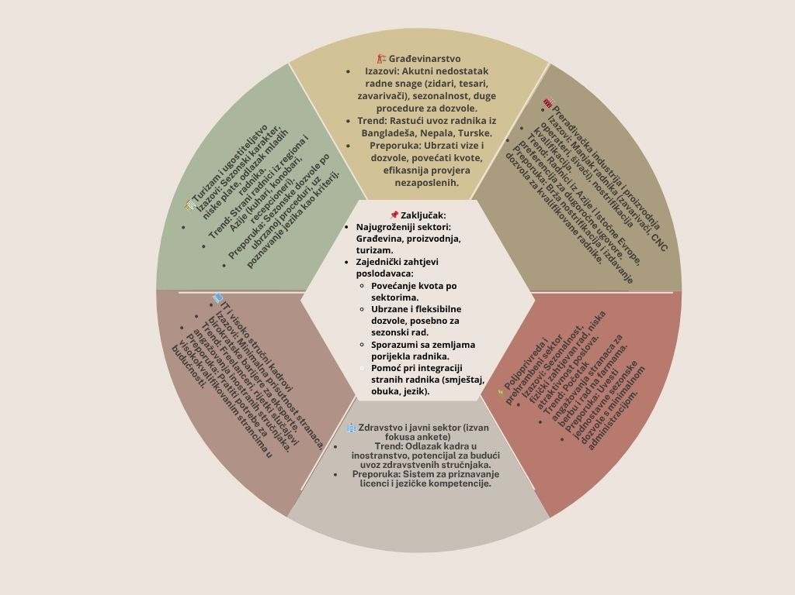
- Građevinarstvo: Građevinski sektor je jedan od najpogođenijih nedostatkom radnika. Veliki broj radnih dozvola za strance u BiH u 2024. izdano je upravo u građevinarstvu (preko 1.300). Anketa je to potvrdila – poslodavci iz građevinskog sektora često navode da im nedostaju profili kao što su zidari, tesari, armirači, bravari, zavarivači i fasaderi. Ovi zanatski poslovi su teški i mnogi domaći radnici odlaze raditi u inostranstvo (npr. građevinci iz BiH lako nađu posao u EU), pa su domaće kompanije prinuđene tražiti radnike iz Azije i drugih krajeva. Specifičan izazov građevine su i sezonalnost i strikni rokovi – potreba za radnicima je akutna tokom građevinske sezone, a procedure koje traju mjesecima otežavaju brzo angažovanje. Poslodavci u građevini su naveli primjere da su, zbog dugog čekanja na vize i dozvole, potencijalni radnici odustajali i otišli u neku treću zemlju. Takođe, istaknuto je da provjera domaće nezaposlene radne snage (koja je zakonski preduvjet prije uvoza stranca) nije efikasna, jer na evidenciji biroa formalno ima građevinskih radnika ali u praksi oni nisu dostupni ili voljni raditi te poslove. Trend: Građevinski poslodavci sve više traže radnike iz dalekih zemalja (Bangladeš, Nepal, Turska), što nosi dodatne logističke probleme poput nepostojanja ambasada (npr. za radnike iz Bangladeša najbliža BiH ambasada je u Indiji). Oni su u anketi posebno naglasili potrebu za olakšavanjem viznih procedura i povećanjem kvota za njihov sektor.
- Turizam i ugostiteljstvo: Sektor hotelijerstva, ugostiteljstva i turizma takođe trpi zbog odlaska domaće radne snage (mladi konobari, kuhari, sobarice često odlaze u Hrvatsku, Sloveniju i dalje). Prema službenim podacima, ugostiteljstvo je među top sektorima po broju stranih radnika (oko 570 dozvola u 2024.). Poslodavci u anketi iz ovog sektora navodili su potrebe za kuharima, konobarima, recepcionerima, pa čak i wellness osobljem (maseri, spa terapeuti). Izazov ovog sektora je što su pozicije često sezonskog karaktera i sa relativno nižim platama, što otežava privlačenje kadra. Dovođenje stranaca za sezonu zahtijeva vrlo brzu proceduru – ako radna dozvola i viza stignu nakon 2-3 mjeseca, sezona može proći. Stoga poslodavci predlažu fleksibilnije modele, poput privremenih ili sezonskih radnih dozvola ubrzanog postupka, što trenutno nije adekvatno riješeno. Trend je da se za ugostiteljstvo angažuju radnici iz zemalja regiona (npr. Srbija) ali i daljih zemalja gdje profil kuhar/konobar postoji i ljudi su voljni doći. Potrebe su ujedno i za poznavanjem jezika (npr. engleski za rad s gostima), pa poslodavci u turizmu obraćaju pažnju i na tu dimenziju prilikom zapošljavanja stranaca.
- Prerađivačka industrija i proizvodnja: Industrijski sektor (metaloprerađivački, tekstilni, drvni, prehrambeni) takođe navodi sve veći deficit radnika. Službeni podaci stavljaju prerađivačku industriju na drugo mjesto po angažmanu stranaca (844 dozvole u 2024.). U anketi su poslodavci iz ovih sektora tražili profile poput zavarivača, CNC operatera, mašinskih tehničara, električara, stolara, tapetara i tekstilnih šivača. Mnogi od ovih sektora su izvozno orijentisani i ne mogu priuštiti usporavanje proizvodnje zbog manjka radnika. Specifični izazovi uključuju nostrifikaciju diploma ili certifikata za kvalifikovane radnike (npr. varioci moraju dokazati svoje vještine), što je dodatna administrativna stavka. Neki poslodavci su spomenuli komplikacije sa nostrifikacijom i dugim čekanjem na priznavanje kvalifikacija. Trend u industriji je da se traže radnici iz zemalja sa industrijskom tradicijom koji su spremni raditi za konkurentnu nadnicu – često su to radnici iz Azije (npr. Indija, Bangladeš za tekstil) ili istočne Evrope. Poslodavci iz ovih sektora apeluju na brže procedure izdavanja dozvola jer im mašine stoje ako radnik ne dođe na vrijeme; takođe su skloni ponuditi i dugoročne ugovore (ne samo sezonske) jer žele zadržati obučene radnike.
- Poljoprivreda i prehrambeni sektor: Iako kvantitativno manje zastupljen u dozvolama, poljoprivredni sektor ima svoje specifične potrebe, posebno za sezonskim radnicima (berba, rad na farmama). Nekoliko poslodavaca navelo je potrebu za fizičkim radnicima u poljoprivredi, traktoristima, radnicima na farmi. Ovaj sektor dijeli slične probleme sa sezonalnošću kao turizam – radnike treba angažovati u tačno određenom periodu u godini. Dodatni izazov je što su lokalno ta radna mjesta slabije plaćena i često fizički teška, pa su nepopularna među domaćima. Trend je tek u začetku da se i za poljoprivredu traže radnici iz inostranstva (neke firme su dovodile radnike iz npr. Nepala za plastenike ili slično). Poslodavci u anketi nisu detaljno elaborirali ovaj sektor, ali se može zaključiti da će potreba rasti kako domaća radna snaga stari ili prelazi u druge sektore. Za poljoprivredu bi od koristi bilo razmotriti privremene dozvole specifične za sezonski rad, uz pojednostavljene procedure.
- IT i visoko stručni kadrovi: Zanimljivo, u anketi nije u velikoj mjeri istaknuta potreba za strancima u IT sektoru ili nekim visokim stručnim profilima, osim sporadično (npr. spomenut “programer i informatičar” ili “inženjer hemijske tehnologije”). Moguće objašnjenje je da IT sektor u BiH za sada uspijeva konkurisati zadržavanju domaćeg kadra, ili rješava manjak angažovanjem freelancera eksterno bez preseljenja. Takođe, za visoko obrazovane strane stručnjake često postoje dodatne barijere (regulisanje boravka im i za porodicu, specifične licence za rad i sl.). Trend koji vrijedi pomenuti jeste da ako se BiH ekonomija bude modernizovala i ulazila u sofisticiranije projekte, moglo bi doći do većeg uvoza stručnjaka (npr. inženjera, doktora, profesora). Za sada, fokus je na deficitarnim zanimanjima srednje stručne spreme, ali strateški treba pratiti i potrebe za visokokvalifikovanim strancima u budućnosti.
- Zdravstvo i javni sektor: Iako nije posebno obuhvaćeno ovom anketom (koja se fokusirala na poslodavce članove Udruženja, pretežno privatni sektor), vrijedi spomenuti da postoji širi društveni trend odlaska kadrova iz zdravstva (ljekara, medicinskih sestara) u inostranstvo. U nekoj perspektivi, i zdravstvene ustanove (javne i privatne) u BiH mogle bi početi uvoziti stručnjake kako bi popunile praznine. To bi otvorilo nove izazove, poput priznavanja zdravstvenih licenci i osiguravanja jezičke kompetencije. Ovo polje prelazi okvire naše ankete, ali potpuna procjena trendova treba imati i to na umu.
Na osnovu sektorske analize, možemo zaključiti da su najugroženiji sektori (građevina, proizvodnja, turizam) istovremeno i oni koji najviše vape za brzim i fleksibilnim rješenjima. Poslodavci iz tih grana često traže specifične olakšice, poput većih kvota za određeni sektor, ubrzanih procedura tokom sezone, ili sporazuma sa zemljama odakle dolaze radnici radi lakšeg izdavanja viza. Oni su i spremni ponuditi određene benefite radnicima (npr. osiguran smještaj, hrana) kako bi ih privukli i zadržali, ali očekuju da država svoj dio posla (administraciju) odradi efikasnije.

KLJUČNI PROBLEMI I IZAZOVI
Ključni problemi mogu se rezimirati u nekoliko tačaka:
- Sporost i komplikovanost administrativnih procedura
- Ograničen kapacitet nadležnih službi
- Godišnje kvote za radne dozvole
- Nemogućnost sklapanja ugovora o radu sa stranim radnicima prije odobrenja privremenog boravka
- Problem zapošljavanja putem neregistrovanih, nestručnih i nepouzdanih posrednika

- Sporost i komplikovanost administrativnih procedura
Administrativne procedure su preduge i komplikovane: Dugotrajno izdavanje radnih i boravišnih dozvola i nedostatak digitalizacije i koordinacije među institucijamaSistem je opterećen birokratskim koracima (višestruke provjere, kvote, duge čekanje na vize) što dovodi do odustajanja radnika i gubitka dragocjenog vremena.
Preporuke:
- Skraćenje rokova kroz izmjene relevantnih zakona i pravilnika
- Uvođenje digitalnih platformi za podnošenje zahtjeva i praćenje statusa
- Uspostava jedinstvenog kontakt centra (one-stop-shop) za poslodavce

• Ograničen kapacitet nadležnih službi
Nedovoljan broj službenika, Otežano mijenjanje pravilnika o sistematizaciji u državnim institucijama
Preporuke:
- Zapošljavanje dodatnog broja službenika
- Reforma pravilnika o sistematizaciji uz hitne postupke
- Obuka kadrova za rad na digitalnim platformama

Preporuke:
- Godišnje kvote za radne dozvole
Rastući interes bh. kompanija za strane radnike može dovesti do prekoračenja kvota Nedostatak radne snage je akutan u određenim sektorima: Građevina, proizvodnja i turizam prednjače u potražnji za stranim radnicima, pa problemi u procedurama njih najviše pogađaju i imaju šire ekonomske posljedice. Poslodavci žele promjene i spremni su se uključiti: Ispitanici su ponudili konkretne prijedloge – od ukidanja kvota do uvođenja digitalnih rješenja – i izrazili spremnost za učešće u obukama i radionicama kako bi poboljšali vlastite kapacitete.
Preporuke:
- Ukidanje kvota ili dinamičko prilagođavanje kvota tržišnim potrebama
- Deficitarna zanimanja isključiti iz kvota radnih dozvola
- Jača saradnja sa Zavodom za zapošljavanje i drugim nadležnim institucijama prilikom utvrđivanja kvota

•Nemogućnost sklapanja ugovora o radu sa stranim radnicima prije odobrenja privremenog boravka
Trenutna zakonska regulativa u Bosni i Hercegovini ne omogućava sklapanje ugovora o radu sa strancem prije nego što mu bude odobren privremeni boravak. Po važećim pravilima, stranac mora lično aplicirati za odobrenje privremenog boravka tek nakon ulaska u Bosnu i Hercegovinu, a postupak odobrenja može trajati i do 60 dana. U tom periodu stranac nema pravo na rad, dok poslodavac snosi sve troškove njegovog boravka, bez pravne sigurnosti da će uopće moći zaključiti radni odnos.
Preporuke:
- Hitna primjena člana 82. Zakona o strancima BiH
Neophodno je što prije omogućiti primjenu člana 82. Zakona o strancima, kojim je predviđeno da se zahtjev za odobrenje privremenog boravka može podnijeti izvan teritorije BiH – putem diplomatsko-konzularnih predstavništava (DKP). Ova praksa bi značajno ubrzala proceduru, izbjegla potrebu za izdavanjem viza i pozivnih pisama, te omogućila da stranac po dolasku već posjeduje validno odobrenje boravka.
- Uvođenje online sistema za podnošenje zahtjeva prije dolaska u BiH
Potrebno je omogućiti strancima da elektronski podnesu zahtjev za odobrenje boravka putem online platforme, što bi dodatno unaprijedilo efikasnost, smanjilo administrativni pritisak i skratilo rokove obrade zahtjeva.
- Uslovno zaključivanje ugovora o radu
Potrebno je omogućiti sklapanje uslovnog ugovora o radu s klauzulom da isti stupa na snagu po odobrenju privremenog boravka i radne dozvole. Time bi se osigurala pravna sigurnost i za poslodavca i za radnika, te omogućilo planiranje procesa rada.
- Privremeno odobrenje za rad do okončanja procedure
Predlaže se uvođenje instituta privremenog radnog odobrenja koje bi se izdavalo odmah po dolasku stranca i omogućavalo mu da radi do završetka procedure za izdavanje punopravnog odobrenja boravka i rada. Ovo rješenje bi ublažilo negativne efekte dužine postupka i rasteretilo poslodavce.
Nemogućnost sklapanja ugovora o radu sa strancem bez odobrenja privremenog boravka - ja bih ovdje stavila fokus da se čim prije počne primjenjivati član 82. Zakona o strancima BIH, a to je da se zahtjev za odobrenje privremenog boravka van BIH podnosi putem DKP-a. Na taj način se zaobilaze vize i pozivna pisma, a upravo to je ono što trenutno podržava MIP i Služba za poslove sa strancima.

- Problem zapošljavanja putem neregistrovanih, nestručnih i nepouzdanih posrednika

Problem zapošljavanja putem neregistrovanih, nestručnih i nepouzdanih posrednika
Sve veći broj stranih radnika na tržištu rada Federacije BiH dovodi do porasta angažmana neregistrovanih i nestručnih posrednika u zapošljavanju. Nepouzdani posrednici ne obezbjeđuju stvarnu, kvalifikovanu radnu snagu, već poslodavcima nude migrante iz zemalja poput Pakistana, Nepala, Indije, Turske i drugih, bez prethodne provjere kompetencija i uslova njihovog angažmana. Ovakav pristup stvara ozbiljan rizik od izrabljivanja stranih radnika, kao i od kršenja radnog i imigracionog zakonodavstva Bosne i Hercegovine.
Preporuke:
- Pojačan inspekcijski nadzor i sankcionisanje neregularnog rada
Neophodno je osigurati redovne i ciljane kontrole nadležnih inspekcija s ciljem otkrivanja i sankcionisanja neregistrovanih posrednika i poslodavaca koji koriste njihove usluge.
- Direktna regrutacija radne snage od strane poslodavaca
Poslodavcima se preporučuje da samostalno uspostave saradnju sa kompanijama iz zemalja porijekla radne snage, te da lično učestvuju u procesu selekcije, kako bi osigurali angažman potrebne i kvalifikovane radne snage.
- Saradnja isključivo sa kredibilnim posrednicima
Preporučuje se rad sa registrovanim i provjerenim agencijama koje posjeduju dokazane mehanizme za pouzdan odabir kandidata, uključujući prethodne provjere putem informacionih tehnologija i mogućnost prisustva samih poslodavaca prilikom selekcije.
- Usmjeravanje na zemlje sa nižim rizikom
Prilikom zapošljavanja stranih radnika, preporučuje se fokusirati na zemlje koje nisu visoko rizične, a čiji građani pokazuju interes za rad u Bosni i Hercegovini.
- Uključivanje diplomatsko-konzularne mreže BiH
Diplomatsko-konzularna predstavništva i ambasadori BiH treba da imaju aktivniju ulogu u uspostavljanju sigurnih i zakonitih kanala za dovođenje strane radne snage. Putem diplomatske komunikacije mogu se identifikovati pouzdani partneri i predložiti poslodavcima sigurni modeli angažmana stranih radnika.
Na osnovu ovih nalaza, u izvještaju su date konkretne smjernice za djelovanje. Najupečatljivije preporuke uključuju: pokretanje centralnog info-portala i izdavanje praktičnih vodiča, organiziranje ciljanih obuka i savjetovanja za poslodavce, te snažno zagovaranje prema vlastima za izmjenu zakona (ukidanje/povećanje kvota, skraćenje rokova, digitalizacija). Također, predlaže se intenziviranje saradnje sa svim relevantnim akterima – od ministarstava do univerziteta – kako bi se sinergijski radilo na rješavanju uočenih problema.

Preporuke za jačanje zagovaranja i pristupa informacijama

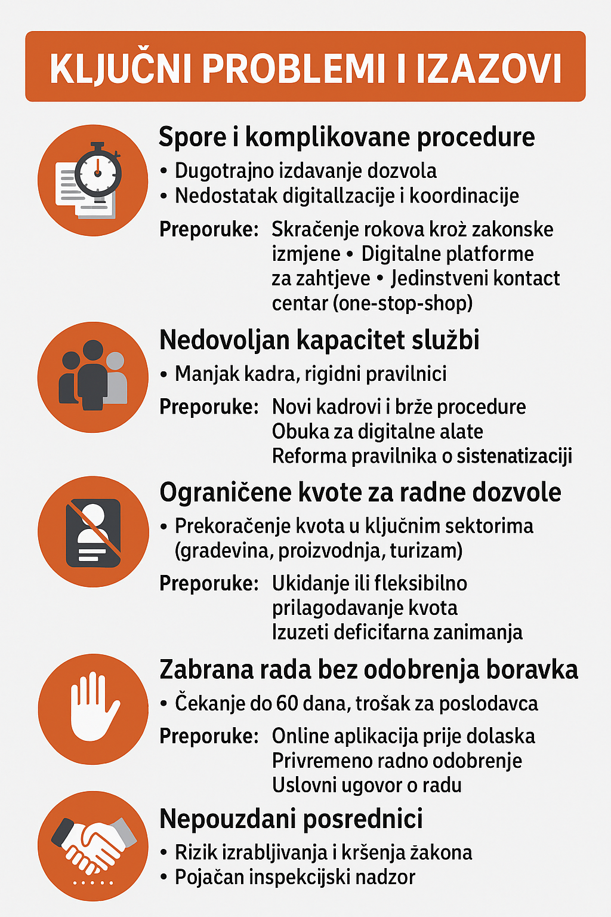
Na temelju analize ankete i identificiranih problema, u nastavku su ključne preporuke usmjerene na nadležne institucije i na Udruženje poslodavaca u FBiH, s ciljem poboljšanja cjelokupnog okruženja za zapošljavanje stranih radnika. Ove preporuke obuhvataju mjere zagovaranja za izmjene politika i praktične korake za unapređenje pristupa informacijama:
Modernizacija i pojednostavljenje zakonodavnog okvira: Zagovara se hitna izmjena postojećeg Zakona o zapošljavanju stranaca (koji datira iz 2012.) i pratećih propisa, kako bi se isti uskladili sa trenutnom situacijom na tržištu rada. Poslodavci su u anketi gotovo jednoglasno poručili da trenutni zakonski okvir predstavlja “značajan izazov” i da procedure “traju duže nego što je potrebno”, te da to koči brzo zapošljavanje potrebnih radnika. Konkretno, preporučuje se:
Ukinuti ili značajno povećati kvote za zapošljavanje stranaca. Kvote su navedene kao vještačka barijera koja često nema realno opravdanje jer na evidencijama službi za zapošljavanje ionako nema raspoloživih domaćih kadrova za tražena radna mjesta. Neki ispitanici su direktno predložili potpuno ukidanje kvota, slijedeći primjere susjednih zemalja Hrvatske i Slovenije. Time bi poslodavci mogli kontinuirano zapošljavati strane radnike prema stvarnim potrebama, umjesto da su ograničeni godišnjim administrativnim brojevima.
Ubrzati proceduru provjere domaće radne snage. Sadašnja praksa da biro za zapošljavanje provjerava ima li nezaposlenih za određeno radno mjesto prije izdavanja dozvole treba biti brža i fleksibilnija. Predlaže se uvođenje zakonskog roka (npr. 7 ili 15 dana) u kojem biro mora dati odgovor. Ako u tom roku ne ponudi radnika, poslodavac automatski dobija odobrenje da traži stranca (tzv. princip “brze potvrde”).
Skraćivanje rokova i digitalizacija procesa. Svi zakonski rokovi za izdavanje radne dozvole i boravišne dozvole trebaju biti skraćeni koliko god je moguće (primjera radi, skratiti rok za izdavanje radne dozvole sa sadašnjih 30 na 15 dana, rok za vizu takođe smanjiti). Uporedo, insistirati na digitalizaciji: omogućiti online podnošenje zahtjeva i pratećih dokumenata, što su i poslodavci istakli (trenutno je “nemogućnost digitalnog dostavljanja dokumentacije” jedna od zamjerki). Digitalna platforma bi ubrzala proces i smanjila gužve u šalter salama.
Eliminacija dupliciranja procedura. Poslodavci su naveli primjer gdje se neka dokumentacija traži više puta u različitim koracima (npr. uvjerenja, ovjere). Preporuka je da se kroz zakonske izmjene i bolju koordinaciju uklone suvišni, dupli zahtjevi i da se prihvati načelo “jedan dokument – jedna institucija” (što jedna institucija prikupi ili izda, druga treba da uvaži bez ponovnog zahtjeva).
Uvođenje posebnih režima za deficitarnu radnu snagu. Zakonom predvidjeti pojednostavljenu proceduru za sezonske radnike (kratkoročno zaposlenje do 6 mjeseci), kao i za zanimanja koja se službeno proglase deficitarnim u BiH. Ta procedura bi mogla imati minimalne uslove i brži tok, kako bi poslodavci u turizmu, poljoprivredi i sl. mogli na vrijeme angažovati radnike.
Unapređenje rada diplomatsko-konzularnih predstavništava: Jedna od kritičnih tačaka procesa je izdavanje viza (radne vize D) u ambasadama BiH. Poslodavci su svjedočili situacijama gdje “Ambasada BiH nije uopće obradila zahtjev, zbog čega istekne pozivno pismo” ili gdje su radnici “nakon dobijene radne dozvole odbijeni od strane ambasade”, pa čak i da su “radnici odustali od ponude posla zbog duge procedure”. Ovi slučajevi nanose štetu poslodavcima i ugledu BiH kao destinacije za rad. Preporučujemo zagovaranje prema MVP BiH za:
Povećanje kapaciteta konzularnih odjela u zemljama odakle dolazi veći broj radnika (Indija, Turska, Pakistan, Bangladesh, Nepal…). To uključuje slanje dodatnog osoblja, uvođenje prekovremenih termina ili angažman počasnih konzulata gdje je moguće.
Organizovanje “konzularnih dana” u zemljama gdje BiH nema ambasadu – npr. slanje mobilnih konzularnih timova ili korištenje obližnjih ambasada za određene dane, kako radnici ne bi morali putovati u treće zemlje samo radi vize.
Bolju koordinaciju između izdavanja radne dozvole i vize: Predložiti protokol da se po odobrenju radne dozvole odmah elektronski obavijesti relevantna ambasada, kako bi i oni bili svjesni da je radnik prošao provjere u BiH i da je poželjno da se vizni postupak ubrza. Ukoliko radna dozvola ističe, ambasade bi trebale dati prioritet tim aplikantima da ne bi propala dozvola.
Transparentnost i povratna informacija: Zagovarati da MVP BiH objavljuje osnovne statistike i informacije o vremenu obrade viza, kako bi poslodavci mogli planirati. Također, ako dođe do odbijanja vize, da se poslodavcu (ili kandidatu) obrazloži razlog, kako bi se eventualno greške ispravile ubuduće.
Osnivanje “One-stop-shop” servisa za poslodavce: U saradnji s institucijama, nastojati uspostaviti integrisani servis (fizički ili barem koordinacioni mehanizam) gdje bi poslodavci mogli obaviti većinu postupaka na jednom mjestu. To bi moglo biti posebno odjeljenje u okviru službi za zapošljavanje ili investicionih agencija koje bi preuzelo na sebe koordinaciju sa drugim organima. U idealnom slučaju, poslodavac bi tu predao zahtjev i dokumente, a “one-stop” služba bi internom komunikacijom pribavljala sve potrebne saglasnosti (MUP, Služba za strance, MVP za vizu). Ovo je ambiciozna reforma, ali čak i pilot-projekat u jednom kantonu bi pokazao vrijednost. Krajnji cilj zagovaranja bio bi da se poslodavac oslobodi lutanja od šaltera do šaltera – čemu su teži i poslodavci (citirano: “cijeli proces kroz jednu instituciju”).
Poboljšanje informativne infrastrukture i komunikacije: Paralelno sa sistemskim promjenama, potrebno je odmah raditi na boljoj informisanosti i komunikaciji prema poslodavcima:
Institucionalna podrška informisanju: Preporučuje se da nadležne institucije (Ministarstvo rada FBiH, Federalni zavod za zapošljavanje, Služba za strance) formalno imenuju kontakt osobe zadužene za komunikaciju s poslodavcima ili Udruženjem po pitanju zapošljavanja stranaca. Te osobe bi redovno razmjenjivale informacije sa Udruženjem i pomagale u razjašnjavanju nejasnoća.
Zvanični vodiči i uputstva države: Poticati institucije da i same objave jednostavnija uputstva na svojim web stranicama (npr. “Kako zaposliti stranca – pitanja i odgovori”), kao i da češće ažuriraju informacije o kvotama, dostupnim programima i sl.

Dvosmjerna komunikacija: Preporučuje se uspostava mehanizma prikupljanja povratnih informacija od poslodavaca nakon završenog procesa. Npr. kratka anketa koju bi poslodavac popunio o svom iskustvu, pa da se ti podaci koriste za dalje poboljšanje procedura i informacija. Ovo bi pokazalo da vlasti cijene feedback i da su spremne mijenjati se na osnovu realnih iskustava.
Jačanje kapaciteta Udruženja za podršku članovima

Nastavak anketiranja i praćenja trendova: Preporučuje se da ova anketa ne bude jednokratan napor. Udruženje bi moglo uvesti redovno godišnje istraživanje među članstvom o potrebama za radnom snagom i iskustvima sa zapošljavanjem stranaca. Ti podaci će jačati poziciju Udruženja u zagovaranju (imati svježe brojke i primjere) i omogućiti praćenje da li se situacija popravlja ili pogoršava.
Zagovaranje kampanja usmjerene na širu javnost i donosioce odluka: Osim konkretnih zahtjeva, treba raditi i na podizanju svijesti šire javnosti i političara o važnosti ove teme. Kroz medije i javne nastupe isticati:
da uvoz radne snage nije prijetnja domaćoj radnoj snazi nego nužnost za opstanak privrede,
da komplikovane procedure i restrikcije direktno utiču na gubitak ekonomskih prilika (npr. neizvršeni projekti, pad produktivnosti),
da pojednostavljenje neće dovesti do “poplave” stranaca već do kontrolisanog priliva koji puni penzione i zdravstvene fondove (poslodavci su istakli da trenutni rigidni okvir “utiče na BDP, PDV” i da može dovesti do negativnih posljedica po fondove jer se ne omogućava uvoz radne snage).
Takođe, naglasiti pozitivne primjere gdje su strani radnici doprinijeli razvoju (npr. kompanija XY je zahvaljujući angažmanu 10 varioca iz Turske ispoštovala rok izvoza i sklopila nove ugovore).
Ovakvo narativno zagovaranje pomoći će da se smanji eventualni otpor javnosti ili birokratije prema olakšavanju “uvoza radnika” i da se shvati da je to zajednički interes za ekonomski rast.
Implementacijom ovih mjera, očekuje se ne samo bolje informisani poslodavac, nego i brži, transparentniji proces zapošljavanja stranaca koji će omogućiti popunjavanje upražnjenih radnih mjesta i dalji razvoj privrede u FBiH.

Preporuke za poboljšanje širenja informacija (digitalne platforme, radionice, webinari, štampani materijali)
Iz prethodnih poglavlja jasno je da postoji potreba za boljim i efikasnijim širenjem informacija prema poslodavcima. Na osnovu ankete i identifikovanih preferencija, mogu se predložiti sljedeće strategije za unapređenje informisanja:

Uspostavljanje centralne digitalne platforme: Kao prioritet izdvaja se razvoj jedinstvenog web portala posvećenog zapošljavanju stranaca. Ovu platformu moglo bi pokrenuti Udruženje poslodavaca u FBiH u saradnji s nadležnim institucijama (npr. Agencijom za rad i zapošljavanje BiH, Službom za strance i dr.). Na portalu bi bili objedinjeni svi relevantni sadržaji: vodič kroz proceduru (sa jasno označenim koracima i rokovima), obrasci i primjerci ispunjenih obrazaca, spisak potrebnih dokumenata, kontakt-podaci službi po općinama/kantonima, često postavljena pitanja, pravni propisi (sažeti i objašnjeni), te novosti i obavijesti. Interaktivne funkcionalnosti poput kalkulatora rokova (da poslodavac unese datum predaje zahtjeva i dobije procjenu kada šta treba dalje raditi) ili kratkih video-uputa dodatno bi unaprijedile korisničko iskustvo. Važno je da platforma bude dvojezična (bosanski/engleski), jer neke kompanije imaju menadžere strance ili pravne savjetnike strance koji bi željeli razumjeti proceduru. Redovno ažuriranje portala (npr. vijesti o promjeni kvote, novim sporazumima ili projektima podrške) osiguralo bi da poslodavci uvijek imaju najnovije informacije. Za promociju platforme, Udruženje bi organizovalo kampanju obavještavanja članova (putem emaila, newslettera, društvenih mreža, pa i klasične pošte za one koji to preferiraju).
Organizacija redovnih radionica i webinara: Digitalni portal treba dopuniti sa periodičnim edukativnim događajima. Predlaže se da Udruženje ustanovi kvartalne radionice uživo u većim gradovima FBiH i/ili online webinare na teme vezane za zapošljavanje stranaca. Na ovim događajima bi stručnjaci (predstavnici Ministarstva rada, Službe za strance, pravnici specijalizovani za radno pravo, iskusni poslodavci) prezentovali praktične informacije i odgovarali na pitanja. Mnogi poslodavci su već izrazili spremnost da učestvuju u radionicama i daju svoje inpute, što znači da bi ovakvi događaji imali dobru posjećenost. Strategija je da svaka radionica ima specifičnu temu: npr. jedan kvartal tema “Procedura od A do Ž – koraci zapošljavanja stranca”, sljedeći “Kako pripremiti dokumentaciju i izbjeći najčešće greške”, potom “Prava i obaveze poslodavaca i radnika stranaca u praksi” itd. Webinari bi omogućili onima koji ne mogu putovati da se uključe online. Snimci webinara mogli bi se postaviti na portal za kasnije gledanje. Interakcija na ovim događajima omogućila bi poslodavcima da razjasne nedoumice na licu mjesta, a Udruženju da prikuplja dodatna često postavljana pitanja za buduće materijale. Radionice i webinari bi se mogli održavati i u partnerstvu sa komorama ili drugim udruženjima kako bi se obuhvatio širi krug zainteresovanih.
Izrada i distribucija štampanih vodiča i brošura: Iako digitalni kanali dominiraju, kao dopuna bi se trebali izraditi konkretni štampani materijali. Jedan od ključnih materijala bio bi “Vodič za poslodavce: Kako zaposliti stranog radnika”, u formi knjižice od 20-30 strana, razumljivim jezikom i uz infografike. Vodič bi pratio glavne faze procesa, sadržavao savjete i upozorenja, te proistekle preporuke iz ovog izvještaja. Pored opšteg vodiča, mogu se kreirati kraće brošure ili letci fokusirani na pojedine aspekte: npr. “Checklist dokumenata za zapošljavanje stranca”, “Brzi pregled procedura za sezonsko zapošljavanje”, “Vaše obaveze kao poslodavca – ukratko”, itd. Ove brošure bi se distribuirale na događajima, slale poštom članovima, ali i strategijski plasirale u institucije koje poslodavci posjećuju (npr. službe za zapošljavanje, općinske ured za strance) kako bi ih mogli uzeti i oni van mreže Udruženja. Vizuelno pregledni i sadržajni štampani materijali povećali bi vjerovatnoću da će poslodavci zaista pročitati i pratiti upute, a služe i kao podsjetnik koji se može držati na radnom stolu.
Personalizovana komunikacija i savjetovanje: Kao nadogradnja ovim masovnim strategijama, valja razmotriti uspostavu sistema savjetovanja za konkretnu pomoć. To se može raditi kroz “helpdesk” mehanizam – npr. Udruženje poslodavaca bi moglo imati posebnu telefonsku liniju ili email adresu gdje članovi mogu postaviti pitanja i dobiti odgovor od stručnjaka u razumnom roku. Takođe, razmotriti mentorski program: poslodavci koji su uspješno prošli proces mogli bi volontirati da savjetuju one koji tek počinju. Anketa je pokazala da su neki poslodavci voljni dati svoj doprinos i podijeliti iskustva. Uparivanjem iskusnog mentora sa novajlijom, znanje bi se prenosilo brže i kroz praktične primjere. Ova strategija podrazumijeva koordinaciju, ali ne mora biti skupa – oslanja se na solidarnost i mrežu članova Udruženja.
Korištenje medija i kampanje podizanja svijesti: Da bi informacije doprle i do onih poslodavaca koji možda nisu aktivni članovi Udruženja ili nisu svjesni mogućnosti zapošljavanja stranaca, korisno je sprovesti i širu informativnu kampanju. To može uključivati tekstove u poslovnim časopisima, uputstva ili pozitivne priče u medijima (npr. članak o kompaniji koja je uspješno integrisala strane radnike i povećala proizvodnju), te gostovanje na relevantnim skupovima (konferencije o tržištu rada, paneli i sl.). Širenjem informacija u javnom prostoru postiže se dvostruko: poslodavci saznaju šta im je činiti, a šira javnost i donositelji odluka postaju svjesniji s kakvim problemima se poslodavci suočavaju, što može poduprijeti zagovaranje za promjene. Udruženje može inicirati da se u medijima češće objasni procedura, demistificiraju neke zablude (npr. da zapošljavanje stranaca nije zabranjeno, već samo regulisano), te da se istakne doprinos koji stranci mogu dati ekonomiji kada domaće radne snage nema.
Provođenjem ovih strategija, informacije bi dopirale do poslodavaca pravovremeno i u razumljivom obliku, što je osnovni preduvjet da bi ih oni koristili. Istovremeno, ovakav proaktivan pristup širenju informacija pozicionira Udruženje poslodavaca kao ključni resurs i pouzdanog partnera kako za članove, tako i za institucije (što jača i njegov zagovarački uticaj).
Prijedlog materijala koji se trebaju razviti
Kao rezultat uočenih potreba i praznina, predlaže se razvoj konkretnih informativnih i edukativnih materijala prilagođenih poslodavcima. Ovi materijali bi trebali biti praktični, sažeti i fokusirani na rješavanje problema identificiranih u anketi. Ključni predloženi materijali su:
Sveobuhvatni vodič kroz proces (“Korak-po-korak vodič”): Ovaj dokument bio bi centralni izvor informacija za poslodavce. Sadržavao bi kronološki poredane korake zapošljavanja stranog radnika, od početne procjene potrebe do finalizacije radnog odnosa. Svaki korak bi bio detaljno objašnjen, uključujući: koju dokumentaciju zahtijeva, koju instituciju obuhvata, koliko prosječno traje i koji su mogući izazovi. Vodič bi koristio grafičke elemente (dijagrame toka, tabele za rokove, check-liste) da bi sadržaj bio pregledan. Takođe bi uključio savjete i napomene na osnovu iskustava poslodavaca: npr. “Napomena: Za nostrifikaciju diplome računajte najmanje 30 dana – predajte ovaj zahtjev što ranije” ili “Savjet: Provjerite da li vaš kandidat ima pasoš važeci najmanje 1 godinu prije apliciranja za vizu”. Vodič bi se redovno ažurirao kako se propisi mijenjaju. Distribucija: digitalno (PDF na portalu) i štampano.


Checklist (spisak provjere) potrebnih dokumenata: Jednostrana ili dvostrana lista koja bi nabrajala sve potrebne dokumente i radnje koje poslodavac i strani radnik trebaju obaviti. Moguće ju je formirati kao formular gdje poslodavac štiklira što je već urađeno. Može postojati više varijanti ako postoje različiti slučajevi (npr. jedan checklist za zapošljavanje kvalifikovanog radnika, drugi za sezonskog radnika, ako se razlikuju). Ovaj materijal služi da poslodavac brzo vidi da li ima sve što treba prije nego što preda zahtjev, čime se smanjuje rizik od nepotpune aplikacije.
Standardizirani obrasci i primjeri popunjenih formulara: Iako obrasce izdaju institucije, Udruženje može prikupiti ili izraditi primjere ispravno popunjenih obrazaca za radnu dozvolu, prijavu na biro, zahtjev za vizu, prijavu boravišta i sl. Pored svakog primjera, kratko objašnjenje šta je gdje uneseno i zašto. Ovi primjeri bi poslodavcima dali sigurnost da pravilno ispunjavaju dokumentaciju. Često jedan od strahova jeste kako popuniti određena polja – ovako imaju šablon. Ako je dostupno, materijal bi uključivao i spisak najčešćih grešaka pri popunjavanju i kako ih izbjeći.
Priručnik za strance radnike (posredno za poslodavce): Iako primarno mislimo na materijale za poslodavce, koristan dopunski materijal bio bi i jednostavan priručnik za same strane radnike na engleskom (ili drugim jezicima najčešćih radnika) koji objašnjava šta ih čeka po dolasku – kako se prijaviti u MUP, koja prava imaju, kulturne specifičnosti itd. Taj priručnik poslodavci mogu davati radnicima prije dolaska ili po dolasku, čime olakšavaju njihovu integraciju. Posredno, to smanjuje teret na poslodavca jer radnik informiran o osnovnim pravilima lakše ispunjava zahtjeve (npr. zna da mora izvaditi ljekarsko uvjerenje i slično).
Uz dostupnost ovih materijala u različitim formatima (PDF, štampano, online), poslodavci bi imali “alatke” koje mogu neposredno koristiti u svom poslu, čime se prelazi jaz između teorijskog poznavanja i praktične primjene informacija.
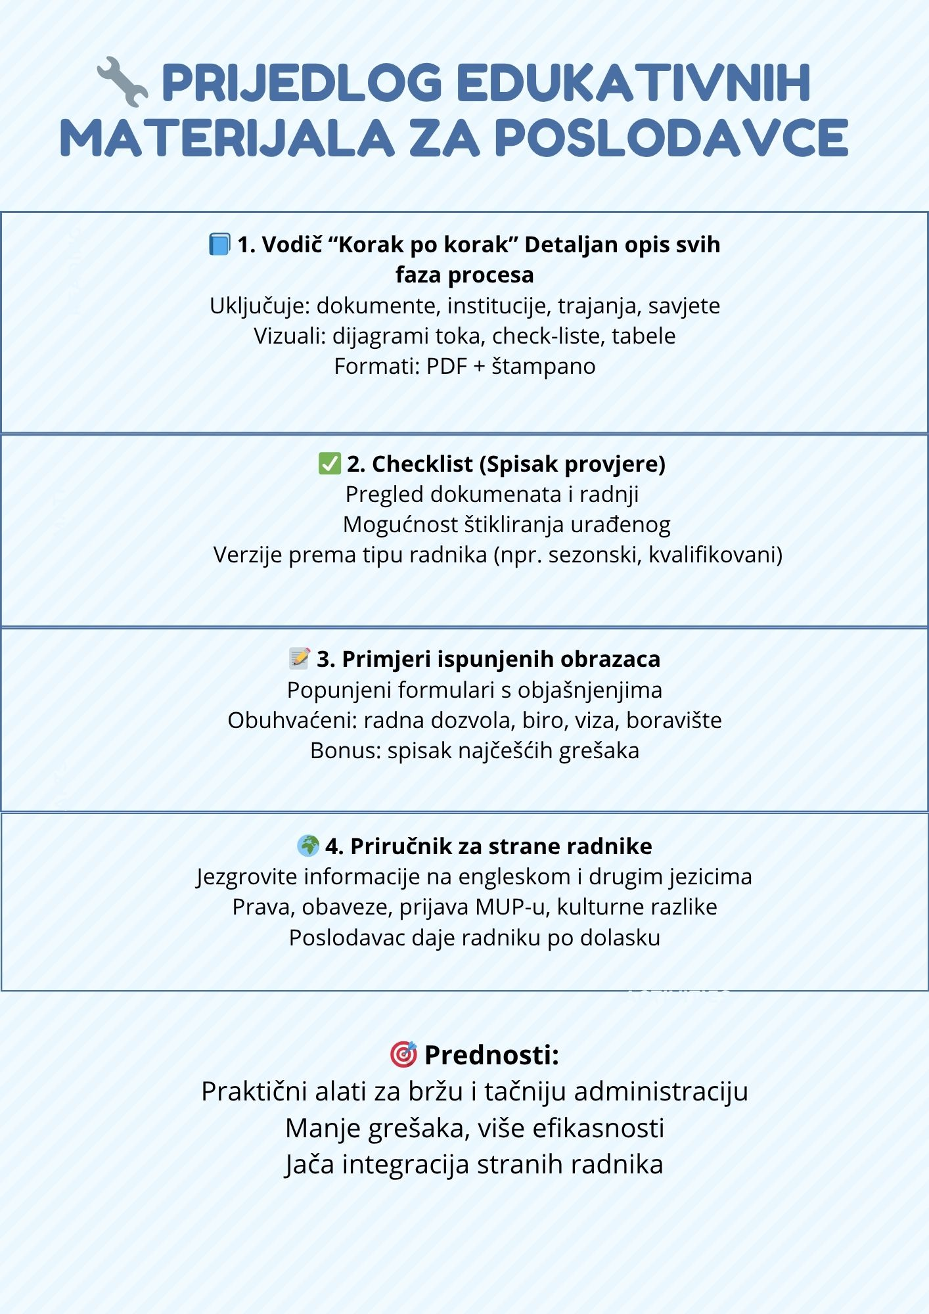
ZAKLJUČAK

Udruženje poslodavaca u FBiH ovim izvještajem dobilo je jasnu mapu potreba svojih članova i sada ima kredibilnu osnovu da, u njihovo ime, pokrene inicijative za promjene. Preporučuje se da se rezultati ankete i ključni zaključci prezentiraju nadležnim institucijama kroz formalne kanale (sastanci, radna tijela, konferencije za medije), uz zahtjev za djelovanje po preporukama. Posebno je važno naglasiti da olakšavanje zapošljavanja stranih radnika nije više stvar komfora, već nužnosti – alternativa je usporavanje privredne aktivnosti, pa i gašenje pojedinih djelatnosti zbog nedostatka radne snage.
Implementacijom predloženih mjera, očekuje se višestruka korist: poslodavci će brže i lakše popunjavati radna mjesta, stranim radnicima će proces dolaska biti jasniji i sigurniji, a institucije će učinkovitije kontrolirati legalne tokove radne migracije umjesto da se bore s posljedicama nepopunjenih radnih mjesta. Krajnji ishod biće vibrantnije tržište rada koje može odgovoriti izazovima i iskoristiti prilike – što je od zajedničkog interesa za privredu, društvo i državu.
Udruženje poslodavaca će nastaviti pratiti situaciju i pružati podršku članovima. Ovaj dokument poslužiće kao osnova za stratešku komunikaciju i javno zagovaranje u narednom periodu, sve dok se ne ostvari cilj: sistem u kojem je zapošljavanje stranih radnika transparentno, brzo i efikasno, na dobrobit poslodavaca koji trebaju radnike i stranih radnika koji traže posao, a u konačnici i ekonomskog razvoja Federacije Bosne i Hercegovine u cjelini.

